INDICAÇÃO N.º 054/2018

Excelentíssima Senhora

Vereadora Rosângela Maria Alfenas de Andrade
Presidente da Câmara Municipal de Ubá
Nesta.

Senhora Presidente,

Os vereadores que abaixo assinam requerem, na forma regimental e após a devida aprovação plenária, o envio de correspondência ao Exmo. Sr. Prefeito de Ubá, Edson Teixeira Filho, para indicar-lhe que, por meio do setor municipal competente, realize urgentemente a remoção de uma árvore em frente ao nº 281 da Rua João Groppo, Bairro Inês Groppo, pois suas raízes estão danificando a indústria e as residências adjacentes, a pedido dos moradores.
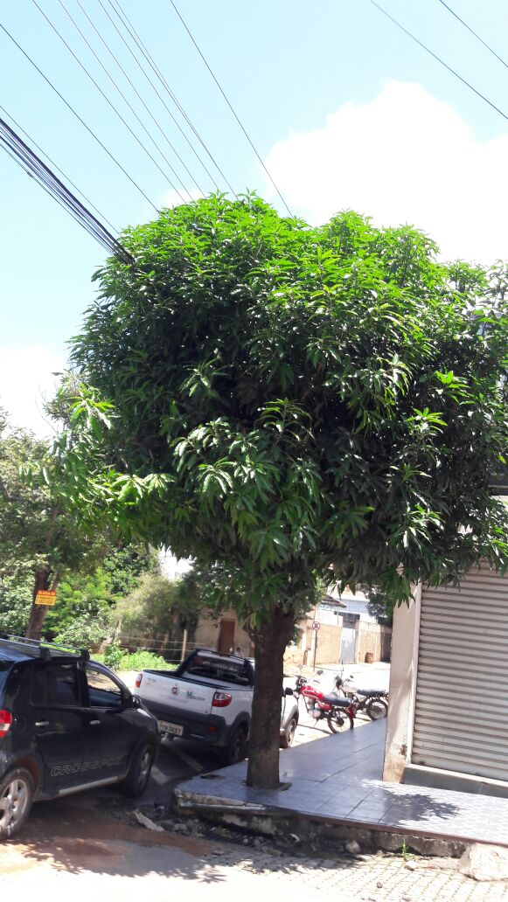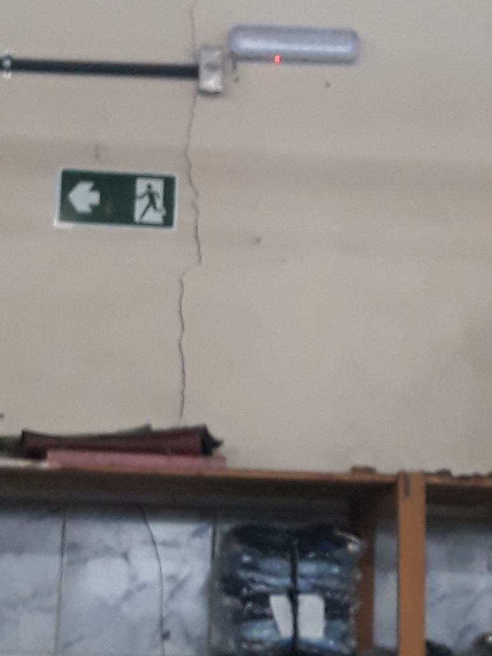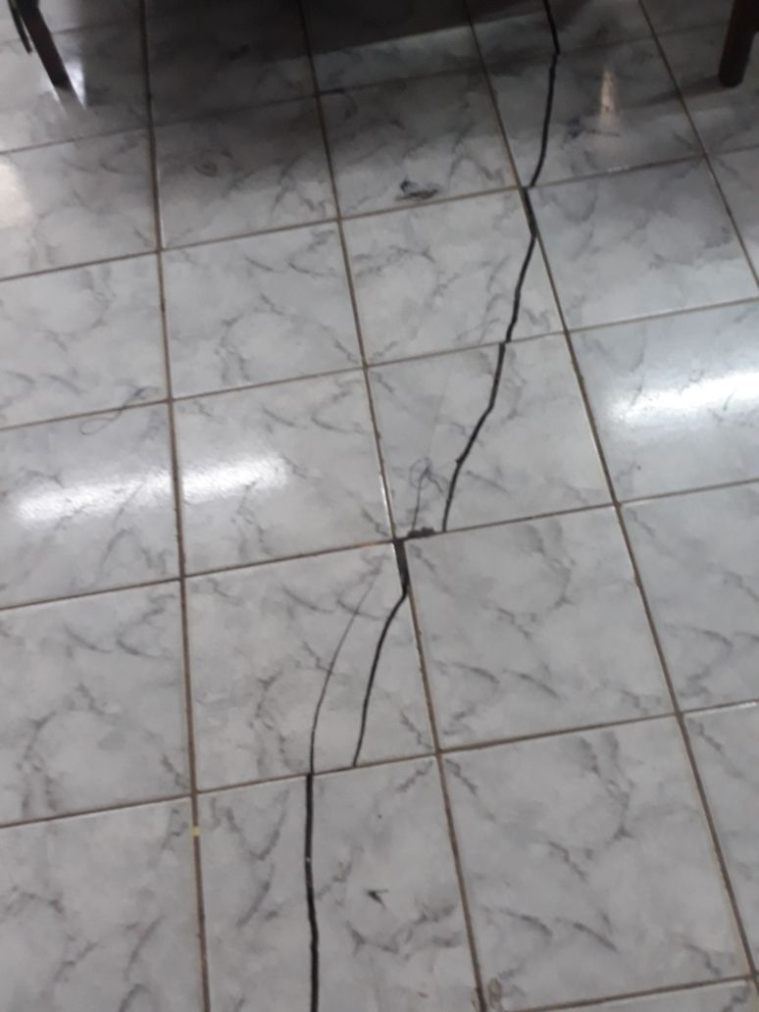
Assim, na expectativa de contar com o apoio dos nobres pares, firmam.
Plenário “Vereador Lincoln Rodrigues Costa”, da Câmara Municipal de Ubá, aos 12 dias de março de 2018.

VEREADOR GILSON FAZOLLA FILGUEIRAS

VEREADOR EDEIR PACHECO DA COSTA

